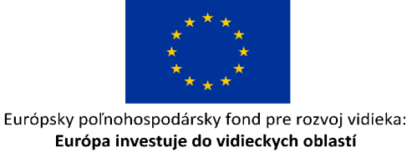
Obec Vieska nad Žitavou, Vieska nad Žitavou 64, 951 52 Vieska nad Žitavou

Obec Vieska nad Žitavou podpísala Zmluvu o poskytnutí nenávratného finančného príspevku s poskytovateľom Pôdohospodárska platobná agentúra k projektu s názvom „Revitalizácia nevyužitého obecného pozemku na športovú a voľnočasovú činnosť“. Projekt sa realizuje s podporou finančných prostriedkov zo štrukturálnych fondov EÚ v rámci Programu rozvoja vidieka SR 2014-2020.

Základné informácie o projekte:
Fond | Európsky poľnohospodársky fond pre rozvoj vidieka (EPFRV)
Program | Program rozvoja vidieka SR 2014 - 2020
Opatrenie | 7 Základné služby a obnova dedín vo vidieckych oblastiach
Podopatrenie | 7.4 Podpora na investície do vytvárania, zlepšovania alebo rozširovania miestnych základných služieb pre vidiecke obyvateľstvo vrátane voľného času a kultúry a súvisiacej infrašktuktúry
Názov projektu | Revitalizácia nevyužitého obecného pozemku na športovú a voľnočasovú činnosť
Kód projektu | 074NR220137
Hlavný cieľ projektu | Realizáciou projektu sa prispeje k vybudovaniu viacúčelového ihriska a k rozšíreniu voľno - časový aktivít v obci.
Stručný opis projektu | Projekt rieši vybudovanie viacúčelového ihriska, ktorý prispeje k rozšíreniu voľno – časových aktivít v obci.  Vybudovanie viacúčelového ihriska realizuje dodávateľ vybraný v procese verejného obstarávania. Projekt okrem vybudovania viacúčelového ihriska zahŕňa i začlenenie prvkov zelenej infraštruktúry.
Zazmluvnená výška NFP | 139 685,57 Eur
Hypertextový odkaz na webové sídlo poskytovateľa | www.apa.sk

